БЕЛОРУССКИЙ ГОСУДАРСТВЕННЫЙ УНИВЕРСИТЕТ

ИНФОРМАТИКИ И РАДИОЭЛЕКТРОНИКИ

Кафедра программного обеспечения информационных технологий

Факультет КСиС

Специальность ПОИТ

Лабораторная работа №2

по дисциплине «Надежность программного обеспечения»

на тему «Статистическое исследование надежности аппаратных средств»

Выполнили: Астапович В. В., Белоножко Я. Е.,

Студенты группы 051001

Проверил: Деменковец Д.В.

Минск 2022

***Тема***: исследование закона распределения непрерывной случайной величины наработки объектов до отказа.

***Схема выполнения задания***:

1) построить зависимости функции плотности распределения от параметров закона;

2)  построить зависимости функции распределения вероятностей от параметров закона;

3) построить зависимости характеристик положения от параметров закона:

1. Математического ожидания;

2. наиболее вероятного значения (моды);

3. 50% процентного квантиля (медианы);

4) построить зависимости характеристики рассеяния в виде дисперсии (или

среднеквадратичного отклонения) случайной величины от параметров закона;

5) построить зависимости характеристики асимметрии в виде коэффициента

асимметрии случайной величины от параметров закона.

***Вариант распределения***: Гамма-распределение.

**Функция плотности Гамма-распределения**

*Производной функции распределения* называется плотностью распределения (иначе – «плотностью вероятности») непрерывной случайной величины Х. В контексте надежности является вероятностью того, что объект откажет на определенном интервале времени.

Плотность Гамма-распределения имеет вид:



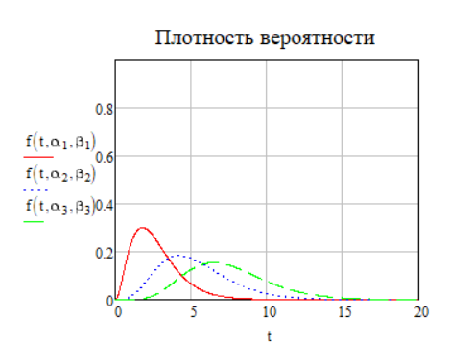

Рис. 1 «Плотность распределения наработки до отказа»

В данной работе были выбраны следующие значения параметров для трех объектов:

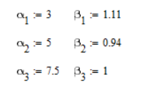

**Функция Гамма-распределения**

*Функция распределения* - функция, характеризующая вероятность того, что ПС откажет хотя бы 1 раз в течение заданной наработки (программное средство работоспособно в начальный момент времени).

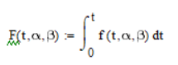

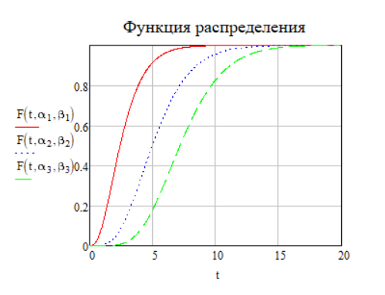

Рис. 2 «Вероятность отказа»

**Математическое ожидание**

*Математическое ожидание* — среднее значение случайной величины. В надёжности – cредняя наработка до отказа (фактически, время до первого отказа системы).

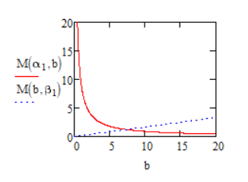

Рис. 3 «Зависимость средней наработки до отказа от параметров α и β»

**Дисперсия (второй центральный момент)**

*Дисперсия случайной величины* — мера разброса данной случайной величины, то есть её отклонения от математического ожидания.



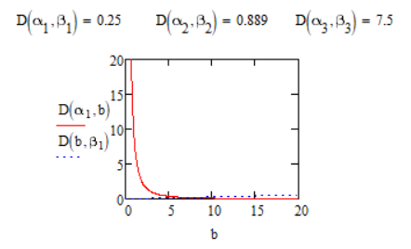

Рис. 4 «Зависимость величины разброса наработки до отказа относительно среднего значения от параметров α и β»

**Имитация гамма-распределения**

Для имитации гамма-распределения создается вектор из n значений с помощью встроенной функции Mathcad – rgamma(n, s), где s – параметр формы распределения. Для того, чтобы упорядочить полученные значения функции и задать траекторию её возрастания необходимо отсортировать полученный вектор. Физический смысл такой сортировки заключается в том, что время отказа не случайно.

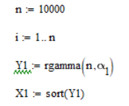

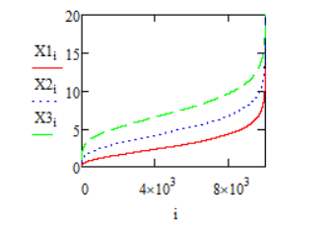

Рисунок 5 – Полученные векторы

Далее из полученных данных необходимо построить гистограммы плотности распределения.

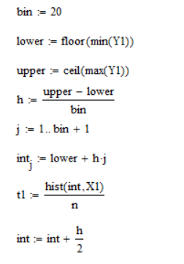

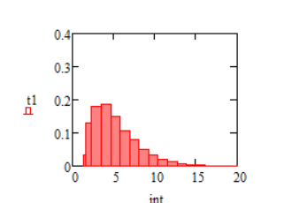

Рисунок 6 – Гистограмма относительных частот отказа для α = 3

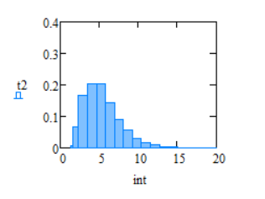

Рисунок 7– Гистограмма относительных частот отказа для α = 5

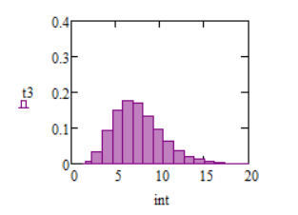

Рисунок 8 – Гистограмма относительных частот отказа для α = 7.5

**Сравнение полученных результатов**

Для сравнения выведенной гистограммы относительных частот и функции плотности распределения при заданных α и β сравним математическое ожидание, дисперсию и среднее квадратичное отклонение.

Для гистограмм имеют место следующие формулы:

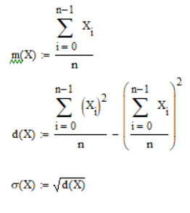

Вычислив по данным формулам значения и имея уже подсчитанные значения для функции плотности распределения, имеем следующие сравнения:

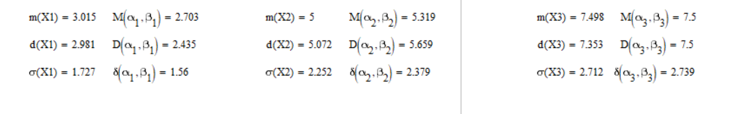

Полученные результаты приблизительно равны, делаем вывод, что практические и теоретические значения приблизительно равны и это доказывает справедливость представленных формул.

**Вывод**

В рамках данной лабораторной работы был исследован закон гамма-распределения. В результате статического исследования случайной величины (вероятность отказа) получили данные, приблизительно равные теоретическим.

Характеристики надежности (средняя наработка до отказа, разброс наработки относительно среднего значения) получились равными теоретическим.

По графику распределения можно судить о том, что ожидаемое время наработки совпадает с теоретическим.

Гистограмма плотности распределения, построенная на полученных данных, совпадает с теоретическим графиком плотности распределения.